Муниципальное автономное общеобразовательное
учреждение «Волотовская средняя школа»

П Р И К А З

31.08.2023г. № 223а

Об утверждении Кодекс корпоративной культуры
В целях внедрения Кодекса корпоративной культуры, его стандартов и норм, сопровождения развития современных информационных коммуникаций, обеспечения полного и достаточного отражение реальных событий, происходящих в школе.
ПРИКАЗЫВАЮ:

1.Утвердить Кодекс корпоративной культуры муниципального автономного общеобразовательного учреждения «Волотовская средняя школа».

2. Солоненко Л.Е. опубликовать настоящий Кодекс на официальном сайте школы в сети Интернет

Директор школы: 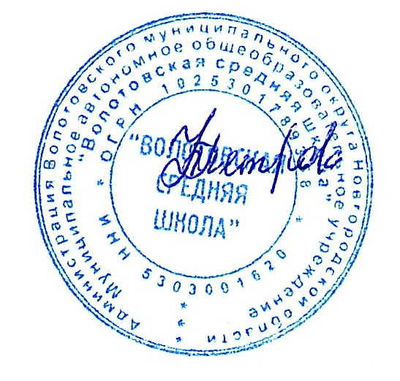 Н.В.Петрова

